Урок 2. Ошибки. Строковые константы. Арифметические действия.

Как мы проходили на прошлом уроке, константа **Money** задаётся так

Money = 10000;

Обратите внимание на символ «;» в конце. Так Паскаль обозначает конец строки. Если вы пропустите этот символ , то программа не выполниться, а появиться сообщение об ошибке. Также будет, если вы пропустите другие важные символы.

Обратите внимание на символы **//** в конце строки. После этих символов начинается **комментарий**, в который можно писать любой текст. Он не будет выполняться, и, соответственно, не вызывать ошибок.

Попытайтесь выполнить программу из урока. Она не выполнится, а вместо неё появятся сообщения об ошибках, как на рисунке ниже.

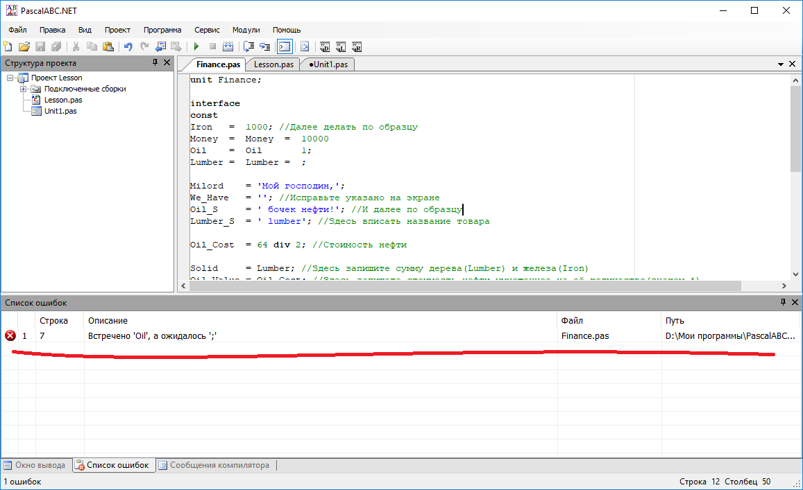

Исправьте объявление констант **Money, Oil и Lumber**, так чтобы программа запустилась. Вы увидите, что первое задание успешно пройдено.

Все константы которые мы проходили в прошлом уроке представляют собой **целые числа**. Также иногда удобно задать в виде константы и сообщения, которые мы будет выдавать пользователю.

Тогда, чтобы издать нашу игру для англичанина, нам достаточно перевести все сообщения на английский язык, никак не меняя всю остальную игру.

Для таких сообщений существует тип **строк**. Для того, чтобы задать строку, мы должны заключить её в кавычки. Например, если мы зададим строку

Milord = 'Милорд, ';

То это выведет строку «Милорд, », когда мы дадим команду на вывод. В данном уроке у нас часть строк задана на английском, часть переведена, но не так. Надо исправить ситуацию. При каждом выводе ресурсов у нас должна получаться строка вида «Милорд, у нас есть…ресурсов!».

Если константы - *целые числа,* то над ними можно проводить все основные арифметические действия. Например, код

Solid = Lumber + Iron;

Поместит в константу **Solid** сумму констант **Lumber** и **Iron.**

Можно выполнять следующие действия

+ **сложение**

- **вычитание**.

* **умножение**

/ **деление**

Div **деление нацело**

Mod **остаток от деления нацело**

Исправьте константы **Solid** и **Oil_Value** так, чтобы программа не выдавала ошибок.

Для констант типа *строка* доступна только операция *сложения*. Если сложить строку ‘Привет’ и ‘Вася!’, то в сумме мы получим строку ‘Привет Вася!’. В данном уроке вам нужно будет в констанку **Milord_We_Have** поместить сумму двух других *констант*, чтобы в итоге получить «Милорд, у нас »

По окончании урока программа должна примерно такую картинку :

